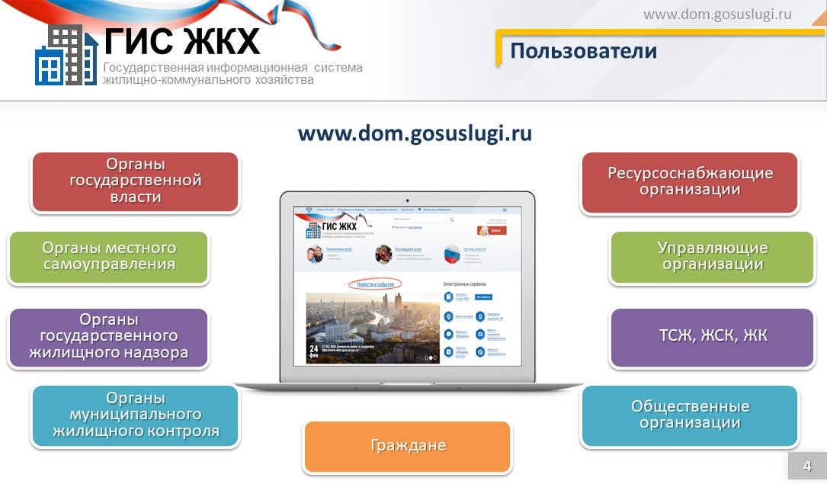

Государственная информационная система ЖКХ — это современная и удобная платформа.
Система доступна по ссылке: https://dom.gosuslugi.ru/#!/main .
На сегодня Государственная информационная система ЖКХ интегрирована с единым порталом государственных и муниципальных услуг (www.gosuslugi.ru ), поэтому отдельная регистрация в системе не требуется — зайти можно через подтвержденную учетную запись «Госуслуг».
В Государственной информационной системе ЖКХ доступен и удобен в использовании механизм проведения общего собрания собственников помещений многоквартирного дома.
Ознакомиться с порядком проведения общего собрания можно в системе в разделе Регламенты и инструкции, Руководство пользователя личного кабинета гражданина Раздел 15 (начиная с листа 96).
Общее собрание в системе ГИС ЖКХ отвечает принципу прозрачности. Подсчет голосов и формирование протокола производится автоматически в системе по окончании периода голосования.

